T: Potrzeby małego dziecka

Zanim staliście się dorośli i zaradni, byliście noworodkami. Potrzebowaliście wówczas opieki mamy i taty. Rodzice was karmili, zmieniali pieluszkę, kąpali, ubierali, tulili, wozili w wózku na spacery, bawili się z Wami i pokazywali świat.

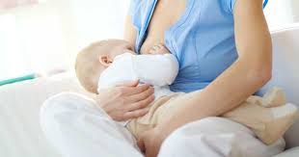

Popatrz na zdjęcia i powiedz jakiej opieki wymaga noworodek.

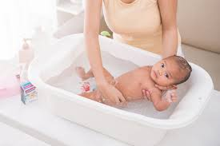 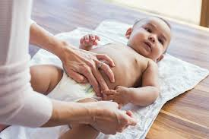

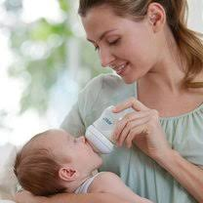

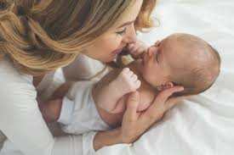

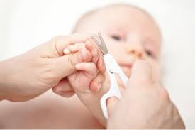

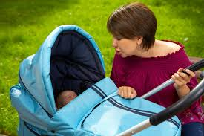

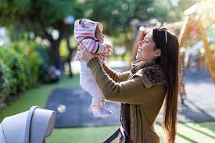

*Dziękuję☺*